**О системе**

Система “**ЗАГС**” предназначена для регистрации обращений заявителей по различным видам услуг и администрирования этих обращений.

В системе есть следующие роли: “Пользователь”, “Администратор”.

**Общее**

При переходе на различные этапы регистрации верхний цветовой индикатор этапов изменяет свой цвет на зеленый. Например, пользователь был на шаге 1, нажал шаг 2, следовательно индикаторы шагов **1** и **2** становятся зеленого цвета, при этом незаполненные шаги отображаются серым цветом.

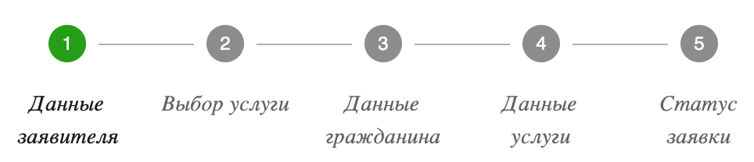  
**1. РОЛЬ “ПОЛЬЗОВАТЕЛЬ”**

**1.1 “Войти как пользователь”**

1. После нажатия кнопки “Войти как пользователь” осуществляется переход на страницу регистрации услуги. Вверху формы для подачи заявки отображается подсказка. Текст подсказки: “Вы вошли как пользователь”.
2. Пользователю необходимо пройти 5 шагов регистрации:

- Данные заявителя  
 - Выбор услуги  
 - Данные гражданина  
 - Данные услуги  
 - Статус заявки

На шаге “Данные заявителя” Пользователю необходимо заполнить форму. Для заполнения доступны следующие поля:

| **№** | **Название поля** | **Формат** | **Обязательность** | **Ограничение** |
| --- | --- | --- | --- | --- |
| 1 | Фамилия | Текст | да | Не менее 2, не более 100 знаков, кириллица, латиница |
| 2 | Имя | Текст | да | Не менее 2, не более 100 знаков, кириллица, латиница |
| 3 | Отчество | Текст | нет | Не менее 2, не более 100 знаков, кириллица, латиница |
| 4 | Адрес прописки | Текст/Число | да | Не менее 3, не более 100 символов, только буквы и спецсимволы, цифры |
| 5 | Телефон | Число | да | Не менее 5, не более 11 символов;с кодом страны и кодом оператора, только цифры. |
| 6 | Номер паспорта | Текст/Число | Да | От 9 до 10 символов; допускается использование только русских букв и цифр (0-9). |

1. Для перехода на следующий этап регистрации необходимо нажать кнопку “Далее”(она некликабельна, если все обязательные поля формы не заполнены) в левом нижнем углу страницы.
2. Для возврата на главную страницу необходимо нажать кнопку “Закрыть”.
3. После нажатия на кнопку “Далее” Пользователь переходит следующий этап регистрации “Выбор услуги”.
4. Placeholder полей ввода содержит информацию о количественном ограничении символов.
5. Если обязательное поле не заполнено, оно подсвечивается красным цветом.
6. Обязательные для заполнения поля отмечены символом звёздочка “*”
7. На выбор у Пользователя есть следующие услуги (кнопки доступные для нажатия):

- Регистрация брака;

- Регистрация рождения;

- Регистрация смерти;

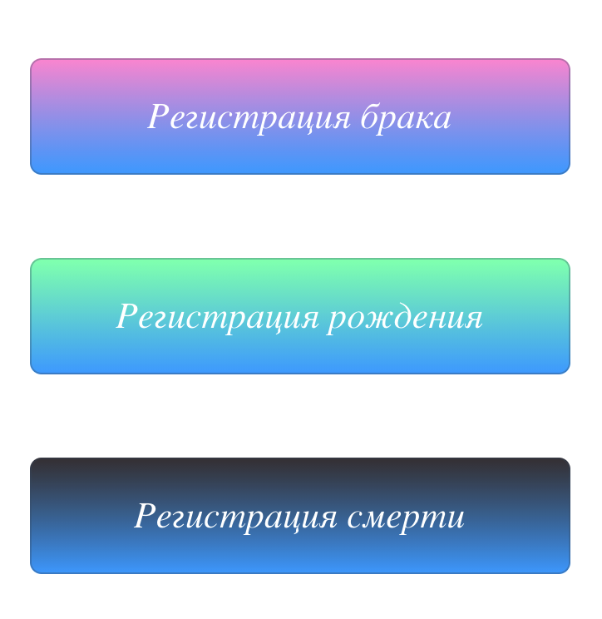

Для выбора услуги Пользователю необходимо нажать на соответствующую кнопку услуги.

**1.2 Услуга “Регистрация брака”**

После нажатия кнопки “Регистрация брака”. Вверху формы для подачи заявки отображается подсказка. Текст подсказки: “Вы вошли как пользователь. Вы выбрали услугу: Регистрация брака”. Пользователю требуется заполнить форму. В форме следующие поля: ”Фамилия”, “Имя”, “Отчество”, “Адрес прописки”, “Дата рождения”, “Номер паспорта”, “Пол”. Требования к заполнению полей (3й шаг):

| **№** | **Название поля** | **Формат** | **Обязательность** | **Ограничение** |
| --- | --- | --- | --- | --- |
| 1 | Фамилия | Число/Текст | да | Не менее 2, не более 100 знаков, кириллица, латиница |
| 2 | Имя | Число/Текст | да | Не менее 2, не более 100 знаков, кириллица, латиница |
| 3 | Отчество | Текст | нет | Не менее 2, не более 100 знаков, кириллица, латиница |
| 4 | Адрес прописки | Текст | да | Не менее 3, не более 100 знаков, кириллица, латиница, спецсимволы и цифры |
| 5 | Дата рождения | Датапикер | да | В поле отображается подсказка ДД.ММ.ГГГГ После ввода даты значение меняется на дату, например ДД 31, если пользователь ввел число 31. При выборе даты в датапикеры все значения изменяются на дату, то есть, если пользователь выбрал 31.12.2020, то значения в поле ДД.ММ.ГГГГ изменяются на 31.12.2020. Не раньше 01.01.1900 и не позднее текущей даты |
| 6 | Номер паспорта | Текст/Число | да | От 9 до 10 символов; допускается использование только русских букв и цифр (0-9). |
| 7 | Пол | Выпадающий список | да | Значения: “Мужской” и “Женский” |

1. Если обязательное поле не заполнено, оно подсвечивается красным цветом.
2. После заполнения всех обязательных полей, Пользователь нажимает кнопку “Далее” (она некликабельна, если все обязательные поля формы не заполнены), и переходит на следующий этап регистрации “Данные услуги”.
3. Для возврата на страницу выбора услуг необходимо нажать кнопку “Назад”.
4. Для возврата на главную страницу необходимо нажать кнопку “Закрыть”.
5. Обязательные для заполнения поля отмечены символом звёздочка “*”
6. Placeholder полей ввода содержит информацию о количественном ограничении символов.
7. После перехода на этап “Данные услуги”, заявителю необходимо заполнить форму. Вверху формы отображается подсказка. Текст подсказки: “Вы вошли как пользователь. Вы выбрали услугу: Регистрация брака”. В данной форме следующие поля: “Дата регистрации”, “Фамилия супруга”, “Имя супруга”, “Отчество супруги”, “Дата рождения супруга”, “Номер паспорта супруги”. Требования к заполнению полей (7й шаг):

| **№** | **Название поля** | **Формат** | **Обязательность** | **Ограничение** |
| --- | --- | --- | --- | --- |
| 1 | Дата регистрации  брака | Датапикер | да | В поле отображается подсказка ДД.ММ.ГГГГ После ввода даты значение меняется на дату, например ДД 31, если пользователь ввел число 31. При выборе даты в датапикеры все значения изменяются на дату, то есть, если пользователь выбрал 31.12.2020, то значения в поле ДД.ММ.ГГГГ изменяются на 31.12.2020. Не раньше текущей даты и не позднее года с текущей даты. |
| 2 | Новая фамилия | Текст | да | Не менее 2, не более 100 знаков, кириллица, латиница |
| 3 | Фамилия супруга/супруги | Текст | да | Не менее 2, не более 100 знаков, кириллица, латиница |
| 4 | Имя супруга/супруги | Текст | да | Не менее 2, не более 100 знаков, кириллица, латиница |
| 5 | Отчество супруга/супруги | Текст | нет | Не менее 2, не более 100 знаков, кириллица, латиница |
| 6 | Дата рождения супруга/супруги | Датапикер | да | В поле отображается подсказка ДД.ММ.ГГГГ После ввода даты значение меняется на дату, например ДД 31, если пользователь ввел число 31. При выборе даты в датапикеры все значения изменяются на дату, то есть, если пользователь выбрал 31.12.2020, то значения в поле ДД.ММ.ГГГГ изменяются на 31.12.2020. Не раньше 01.01.1900 и не позднее текущей даты |
| 7 | Номер паспорта супруга/супруги | Текст/Число | да | От 9 до 10 символов; допускается использование только русских букв и цифр (0-9). |

1. Если обязательное поле не заполнено, оно подсвечивается красным цветом.
2. После заполнения всех обязательных полей, Пользователь нажимает кнопку “Завершить” (она некликабельна, если все поля формы не заполнены), в левом нижнем углу
3. Для возврата на страницу “Данные гражданина” необходимо нажать кнопку “Назад”.
4. Для возврата на главную страницу необходимо нажать кнопку “Закрыть”.
5. Placeholder полей ввода содержит информацию о количественном ограничении символов.
6. Обязательные для заполнения поля отмечены символом звёздочка “*”
7. По умолчанию после регистрации заявки она получает статус “На рассмотрении”.
8. После нажатия кнопки завершения Пользователь переходит на этап “Статус заявки”. На странице содержится следующий текст: “Спасибо за обращение!”, дата подачи заявки (формат: ДД ММ ГГГГ, ЧЧ:ММ:СС), Статус заявки: на рассмотрении”.
9. Для обновления информации пользователю доступна для нажатия кнопка “Обновить”. После нажатия данной кнопки обновляется статус заявки.
10. Для создания новой заявки необходимо нажать кнопку “Создать новую заявку”. После нажатия данной кнопки пользователь переходит на первый этап создания заявки”.

**1.3. Услуга “Регистрация рождения”**

После нажатия на кнопку услуги “Регистрация рождения"  осуществляется переход на форму услуги “Данные гражданина”, которую Пользователю требуется заполнить. Вверху формы для подачи заявки отображается подсказка. Текст подсказки: “Вы вошли как пользователь. Вы выбрали услугу: Регистрация рождения”. Форма содержит следующие поля: ”Фамилия”, “Имя”, “Отчество”, “Адрес прописки”, “Дата рождения”, “Номер паспорта”, “Пол”. Требования к заполнению полей (3й шаг):

| **№** | **Название поля** | **Формат** | **Обязательность** | **Ограничение** |
| --- | --- | --- | --- | --- |
| 1 | Фамилия | Текст | да | Не менее 2, не более 100 знаков, кириллица, латиница |
| 2 | Имя | Текст | да | Не менее 2, не более 100 знаков, кириллица, латиница |
| 3 | Отчество | Текст | нет | Не менее 2, не более 100 знаков, кириллица, латиница |
| 4 | Адрес прописки | Текст | да | Не менее 3, не более 100 знаков, кириллица, латиница, спецсимволы и цифры |
| 5 | Дата рождения | Датапикер | да | В поле отображается подсказка ДД.ММ.ГГГГ После ввода даты значение меняется на дату, например ДД 31, если пользователь ввел число 31. При выборе даты в датапикеры все значения изменяются на дату, то есть, если пользователь выбрал 31.12.2020, то значения в поле ДД.ММ.ГГГГ изменяются на 31.12.2020. Не раньше 01.01.1900 и не позднее текущей даты |
| 6 | Номер паспорта | Текст/Число | да | От 9 до 10 символов; допускается использование только русских букв и цифр (0-9). |
| 7 | Пол | Выпадающий список | да | Значения: “Мужской” и “Женский” |

1. Если обязательное поле не заполнено, оно подсвечивается красным цветом.
2. После заполнения всех обязательных полей, Пользователь нажимает кнопку “Далее” (она некликабельна, если все обязательные поля формы не заполнены), и переходит на следующий этап регистрации “Данные услуги”.
3. Для возврата на главную страницу необходимо нажать кнопку “Закрыть”.
4. Для возврата на страницу выбора услуг необходимо нажать кнопку “Назад”.
5. Placeholder полей ввода содержит информацию о количественном ограничении символов.
6. Обязательные для заполнения поля отмечены символом звёздочка “*”
7. После перехода на следующий этап “Данные услуги”, Пользователю необходимо заполнить форму. Вверху формы для подачи заявки отображается подсказка. Текст подсказки: “Вы вошли как пользователь. Вы выбрали услугу: Регистрация рождения”. В данной форме следующие поля: “Место рождения”, “Мать”, “Отец”. Требования к заполнению полей (7й шаг):

| **№** | **Название поля** | **Формат** | **Обязательность** | **Ограничение** |
| --- | --- | --- | --- | --- |
| 1 | Место рождения | Число/Текст | да | Не менее 3, не более 100 знаков, кириллица, латиница, спецсимволы и цифры |
| 2 | Мать | Текст | да | Не менее 2, не более 100 знаков, кириллица, латиница, спецсимволы(пробел) |
| 3 | Отец | Текст | да | Не менее 2, не более 100 знаков, кириллица, латиница, спецсимволы(пробел) |

1. После заполнения всех обязательных полей, Пользователь нажимает кнопку “Завершить” (она некликабельна, если все поля формы не заполнены), в левом нижнем углу
2. Для возврата на страницу “Данные гражданина” необходимо нажать кнопку “Назад”.
3. Для возврата на главную страницу необходимо нажать кнопку “Закрыть”.
4. Placeholder полей ввода содержит информацию о количественном ограничении символов.
5. По умолчанию после регистрации заявки она получает статус “На рассмотрении”.
6. Обязательные для заполнения поля отмечены символом звёздочка “*”
7. После нажатия кнопки завершения Пользователь переходит на этап “Статус заявки”. На странице содержится следующий текст: “Спасибо за обращение!”, дата подачи заявки (формат: ДД ММ ГГГГ, ЧЧ:ММ:СС), Статус заявки: на рассмотрении”.
8. Для обновления информации пользователю доступна для нажатия кнопка “Обновить”. После нажатия данной кнопки обновляется статус заявки.
9. Для создания новой заявки необходимо нажать кнопку “Создать новую заявку”. После нажатия данной кнопки пользователь переходит на первый этап создания заявки”.

**1.4 Услуга “Регистрация смерти”**

После нажатия на кнопку услуги “Регистрация смерти"  осуществляется переход на форму услуги “Данные гражданина”, которую Пользователю требуется заполнить. Вверху формы для подачи заявки отображается подсказка. Текст подсказки: “Вы вошли как пользователь. Вы выбрали услугу: Регистрация смерти”. В форме следующие поля: ”Фамилия”, “Имя”, “Отчество”, “Адрес прописки”, “Дата рождения”, “Номер паспорта”, “Пол”. Требования к заполнению полей (3й шаг):

| **№** | **Название поля** | **Формат** | **Обязательность** | **Ограничение** |
| --- | --- | --- | --- | --- |
| 1 | Фамилия | Текст | да | Не менее 2, не более 100 знаков, кириллица, латиница |
| 2 | Имя | Текст | да | Не менее 2, не более 100 знаков, кириллица, латиница |
| 3 | Отчество | Текст | нет | Не менее 2, не более 100 знаков, кириллица, латиница |
| 4 | Адрес прописки | Число/Текст | да | Не менее 3, не более 100 знаков, кириллица, латиница, спецсимволы и цифры |
| 5 | Дата рождения | Датапикер | да | В поле отображается подсказка ДД.ММ.ГГГГ После ввода даты значение меняется на дату, например ДД 31, если пользователь ввел число 31. При выборе даты в датапикеры все значения изменяются на дату, то есть, если пользователь выбрал 31.12.2020, то значения в поле ДД.ММ.ГГГГ изменяются на 31.12.2020. Не раньше 01.01.1900 и не позднее текущей даты |
| 6 | Номер паспорта | Текст/Число | да | От 9 до 10 символов; допускается использование только русских букв и цифр (0-9). |
| 7 | Пол | Выпадающий список | да | Значения: “Мужской” и “Женский” |

1. Если обязательное поле не заполнено, оно подсвечивается красным цветом.
2. После заполнения всех обязательных полей, Пользователь нажимает кнопку “Далее” (она некликабельна, если все обязательные поля формы не заполнены), и переходит на следующий этап регистрации “Данные услуги”.
3. Для возврата на страницу выбора услуг необходимо нажать кнопку “Назад”.
4. Для возврата на главную страницу необходимо нажать кнопку “Закрыть”.
5. Placeholder полей ввода содержит информацию о количественном ограничении символов.
6. Обязательные для заполнения поля отмечены символом звёздочка “*”
7. После перехода на шаг “Данные услуги”, Пользователю необходимо заполнить форму. Вверху формы для подачи заявки отображается подсказка. Текст подсказки: “Вы вошли как пользователь. Вы выбрали услугу: Регистрация смерти”. В данной форме следующие поля: “Дата смерти”, “Место смерти”. Требования к заполнению полей (7й шаг):

| **№** | **Название поля** | **Формат** | **Обязательность** | **Примечание** |
| --- | --- | --- | --- | --- |
| 1 | Дата смерти | Датапикер | да | В поле отображается подсказка ДД.ММ.ГГГГ После ввода даты значение меняется на дату, например ДД 31, если пользователь ввел число 31. При выборе даты в датапикеры все значения изменяются на дату, то есть, если пользователь выбрал 31.12.2020, то значения в поле ДД.ММ.ГГГГ изменяются на 31.12.2020. Не раньше 01.01.1900 и не позднее текущей даты |
| 2 | Место смерти | Число/Текст | да | Не менее 2, не более 100 знаков, кириллица, латиница, спецсимволы и цифры |

1. Если обязательное поле не заполнено, оно подсвечивается красным цветом.
2. После заполнения формы (все поля обязательны для заполнения), Пользователь нажимает кнопку “Завершить” (она некликабельна, если все поля формы не заполнены), в левом нижнем углу страницы.
3. Для возврата на страницу “Данные гражданина” необходимо нажать кнопку “Назад”.
4. Для возврата на главную страницу необходимо нажать кнопку “Закрыть”.
5. Placeholder полей ввода содержит информацию о количественном ограничении символов.
6. Обязательные для заполнения поля отмечены символом звёздочка “*”
7. По умолчанию после регистрации заявки она получает статус “На рассмотрении”.
8. После нажатия кнопки завершения Пользователь переходит на этап “Статус заявки”. На странице содержится следующий текст: “Спасибо за обращение!”, дата подачи заявки (формат: ДД ММ ГГГГ, ЧЧ:ММ:СС), Статус заявки: на рассмотрении”.
9. Для обновления информации пользователю доступна для нажатия кнопка “Обновить”. После нажатия данной кнопки обновляется статус заявки.
10. Для создания новой заявки необходимо нажать кнопку “Создать новую заявку”. После нажатия данной кнопки пользователь переходит на первый этап создания заявки”.

**2. РОЛЬ “АДМИНИСТРАТОР”**

1. После нажатия кнопки “Войти как администратор” осуществляется переход на страницу “Данные регистрации”. В заглавии с формы отображается текстовая подсказка “Вы вошли как администратор”.
2. На этом шаге Пользователю необходимо заполнить форму. В форме следующие поля: “Фамилия”, “Имя”, “Отчество”, “Телефон”, “Номер паспорта”, “Дата рождения”. Требования к заполнению полей:

| **№** | **Название поля** | **Формат** | **Обязательность** | **Ограничение** |
| --- | --- | --- | --- | --- |
| 1 | Фамилия | Текст | да | Не менее 2, не более 100 знаков, кириллица, латиница |
| 2 | Имя | Текст | да | Не менее 2, не более 100 знаков, кириллица, латиница |
| 3 | Отчество | Текст | нет | Не менее 2, не более 100 знаков, кириллица, латиница |
| 4 | Телефон | Число | да | Не менее 5, не более 11 символов;с кодом страны и кодом оператора, только цифры. |
| 5 | Дата рождения | Датапикер | нет | В поле отображается подсказка ДД.ММ.ГГГГ После ввода даты значение меняется на дату, например ДД 31, если пользователь ввел число 31. При выборе даты в датапикеры все значения изменяются на дату, то есть, если пользователь выбрал 31.12.2020, то значения в поле ДД.ММ.ГГГГ изменяются на 31.12.2020. Не раньше 01.01.1900 и не позднее текущей даты |
| 6 | Номер паспорта | Текст/Число | да | От 9 до 10 символов; допускается использование только русских букв и цифр (0-9). |

1. Если обязательное поле не заполнено, оно подсвечивается красным цветом.
2. После заполнения всех полей, Пользователь нажимает кнопку “Далее” (она некликабельна, если все поля формы не заполнены), и переходит на следующий шаг регистрации “Администрирование заявок”.
3. Для возврата в меню выбора роли пользователь нажимает кнопку “Назад”
4. Placeholder полей ввода содержит информацию о количественном ограничении символов.
5. Обязательные для заполнения поля отмечены символом звёздочка “*”
6. В блоке “Администрирование заявок” отображается таблица с данными: “№ заявки”, “Заявитель”, “Вид услуги”, “Время”, “Статус” и “Действие”.
7. В заглавии с формы отображается текстовая подсказка “Вы вошли как администратор”.
8. Описание столбцов таблицы:

| **Название столбца** | **Формат отображения** | **Примечание** |
| --- | --- | --- |
| № заявки | Число | Номер заявки |
| Заявитель | Число | Номер заявителя в системе |
| Вид услуги | Название вида услуги | “Получение свидетельства о рождении”, “Получение свидетельства о смерти”, “Получение свидетельства о браке” |
| Время | DD.MM.YYYY HH:MM:SS | Время подачи заявки. Пример: 11.12.2021 17:53:32. По нажатию ЛКМ на заголовок столбца должна применяться сортировка значений таблицы в соответствии с выбранным режимом сортировки. По умолчанию все значения отсортированы от текущей даты до самой ранней. Режим активной сортировки отображается с помощью индикатора “Стрелка вверх / вниз”. |
| Статус | Текст | Отклонена (красный цвет, НЕХ значение: **#c33117f2**) /  Одобрена (зеленый цвет, НЕХ значение: **#088e08**)  На рассмотрении (синий цвет, НЕХ значение: **#1b7eaf**) |
| Действие | Кнопки “палец вверх”, “палец вниз” | После нажатия на кнопка  “палец вверх”  статус заявки изменяется на “Одобрена”.  После нажатия кнопки “ “палец вниз”  статус заявки изменяется на “Отклонена” |

В случае отсутствия заявок вместо таблицы должен отображаться текст “В данный момент заявок нет.”.

В случае большого количества заявок в таблице должна появляться полоса прокрутки.

Для обновления данных в таблице доступна кнопка “Обновить”.

Для закрытия формы доступна кнопка “Закрыть”.